Поймай утку в кольцо

- газета
- обойный клей
- клейкая лента
- гуашь
- тонкий картон
- ножницы
- калька
- ветка
- нож

Небольшое количество клея смешай с водой по инструкции на коробке с клеем. Сложи газету в несколько раз или сверни ее в трубку. Сделай из нее кольцо и закрепи его концы клейкой лентой. Нарви газету узкими полосками, намажь их клеем и несколько раз обмотай вокруг кольца.
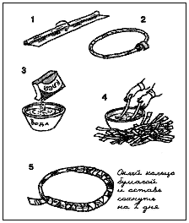
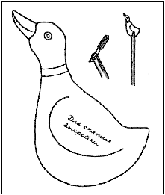
Кольцо должно сохнуть 2 дня, прежде чем ты сможешь начать его раскрашивать, как тебе нравится.
Переведи выкройку на тонкий картон. Вырежи утку и раскрась ее. Найди ветку орешника, надрежь ее с одного конца и вставь утку в разрез. Воткни палку с уткой в землю и начинай игру.

Правила игры
Стоя на расстоянии около 2 м от утки, каждый игрок пытается "поймать" ее, набросив на нее кольцо. Если утка при этом свалится с палки, игрок выбывает на один кон из игры. Победит тот, у кого больше всех метких попаданий. Игра станет сложнее и интереснее, если сделать несколько уток.

Укротитель льва

- альбомный лист бумаги
- картонная тарелка желтого цвета
- желтая бумага
- желтая гофрированная бумага
- красные бумажные салфетки, песок
- алюминиевая фольга
- ножницы универсальный клей

Сначала вырежи из бумажной тарелки дно, это будет пасть льва. Затем из белой и черной бумаги вырежи и наклей на край тарелки нос, глаза и усы.
Из желтой гофрированной бумаги вырежи полоску шириной 10 см и длиной примерно 1 м. Сложи ее несколько раз и нарежь ножницами по ее краю густую бахрому. Это грива льва.
Край тарелки намажь с обратной стороны клеем и приклей полоску бумаги с нарезанной по краю бахромой. Чтобы грива была гуще, повтори то же еще раз. В альбомном листе вырежи отверстие на 3–4 см больше по размеру, чем пасть льва. Прежде, чем склеить голову льва окончательно, вырежи из желтой бумаги верхнюю часть туловища и приклей на альбомный лист.
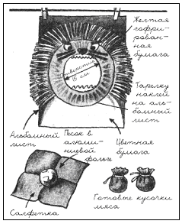
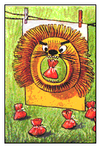
Куски мяса для кормления льва сделай из красных бумажных салфеток, вложив в них немного завернутого в фольгу песка.

Накорми дикого льва
Натяни веревку и прищепками прикрепи на ней льва. Каждый игрок пытается с расстояния 2 м забросить в пасть льва один за другим 5 кусочков мяса. Когда один игрок закончил бросать или если он промахнулся, наступает очередь следующего. За каждое попадание игрок получает по 1 очку, очки записывают. Если игрок 5 раз без промаха попал в пасть льва, он получает дополнительно 1 очко. После 3 конов, игроки подсчитывают свои очки. У кого их больше, тот считается укротителем льва и может забрать его с собой домой!

Попади в стаканчик
- 16 маленьких картонных или пластмассовых стаканчиков
- лист плотного картона
- 5 закручивающихся крышечек от бутылок
- фломастер
- клей

Прежде, чем смастерить эту игру, тебе придется собрать необходимое количество маленьких стаканчиков. Они могут быть картонными или пластмассовыми, ты можешь раскрасить, расписать их или оклеить цветной бумагой. Можно также собрать чисто вымытые стаканчики от йогурта. Они примерно такого же размера.
Когда у тебя будет 16 стаканчиков, наклей их на лист картона плотно друг к другу в 4 ряда по 4 штуки в каждом ряду. Когда клей высохнет, напиши напротив каждого любое количество очков.
Пример: стаканчики в первом ряду принесут тебе 1 очко, во втором ряду — 3, в третьем — 5 и в самом последнем ряду — 10 очков. В эту игру можно играть одному, с братишкой, сестренкой или с соседями по больничной палате.
Правила игры
Подставку со стаканчиками поставь на расстоянии примерно 2 м от себя. Теперь бросай один за другим все свои 5 крышечек, стараясь попасть в стаканчики. Когда крышки закончатся, посмотри, в какие стаканчики они попали. Сосчитай очки и запиши полученный результат. У кого будет больше очков, тот и выиграл.

Веселый мухолов

- плотный белый картон
- цветная бумага
- калька
- акварельные краски
- 1 упаковка-сетка из-под фруктов
- клейкие полоски
- бечевка
- грецкие орехи
- ножницы
- клей

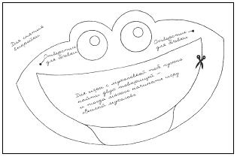
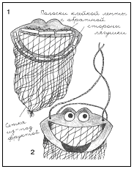
Большая зеленая лягушка-мухолов больше всего на свете любит есть мошек. На рисунках показано, как ее смастерить. Внизу на этой странице ты найдешь выкройку головы лягушки. Переведи ее на белый картон и вырежи голову и рот. Затем раскрась голову. Сетку из-под фруктов нужно закрепить широкими полосками клейкой ленты вокруг рта лягушки с обратной стороны головы. Для того, чтобы подвесить лягушку, проделай 2 дырочки в отмеченных точками местах, продень через них веревку и завяжи ее узлом.
А разноцветные мошки делаются так.
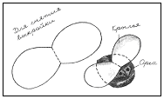
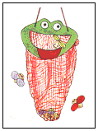
Вырежи из бумаги разноцветные крылышки, наклей их на грецкие орехи и нарисуй на них фломастером глаза. Для игры тебе понадобится много мошек с разным цветом крыльев.
Правила игры "Веселый мухолов"
Мухоловка подвешивается. Каждый игрок получает по 5 мошек с крыльями одного цвета. По очереди каждый пытается с расстояния около 2 м забросить орех-мошку в мухоловку. Кто первым скормит всех своих мошек, тот и победит.

Лошадка
- 1 старый шерстяной носок
- вата
- кусочки фетра
- 2 пуговицы
- 1 ручка от старой щетки (швабры)
- 2 м толстого плетеного шнура или веревки
- иголка для шитья и нитки
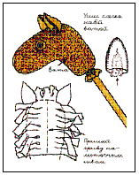
Чтобы сделать голову лошадки, сначала набей ступню носка до пятки ватой. После этого воткни в носок палку от швабры, набей оставшуюся часть носка ватой и замотай веревкой. Из фетра сделай уши. Уши — двойные, состоят их 2 деталей, которые надо сшить друг с другом, набить ватой и пришить к голове лошади. Из 2 пуговиц сделай глаза.
Вырезанную из фетра гриву надрежь с обеих сторон узкими полосками. Пришей гриву к голове лошади так, чтобы передние полоски спадали бы вперед челкой между ушей. На рисунке показано, как на лошадь надеть упряжь.
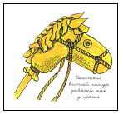
Необъезженный мустанг
Эта игра очень напоминает салочки, с одной разницей: салить надо игрока с хвостом — необъезженного мустанга. Хвост делают из длинных стеблей травы и закрепляют на поясе сзади. Тот, кто догнал мустанга и дотронулся до хвоста, сам становится мустангом, и другие начинают охотиться за ним.

Ленточки и крендельки

- остатки широкой подарочной ленты
- белый картон
- фломастеры
- несколько маленьких кренделей
- бельевая веревка
- ножницы
- дырокол

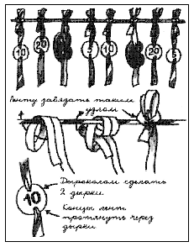
Сначала из белого картона вырежи 30 кружков диаметром примерно 5 см. В них сделай дыроколом по 2 дырочки друг напротив друга. Затем напиши с одной стороны кружка разные цифры: 10 кружков должны быть с цифрой 5, 10 — с цифрой 10, а остальные — с цифрой 20.
Теперь от подарочной ленты отрежь ленточки длиной 40 см Ленточек должно быть столько же, сколько кружков, плюс несколько дополнительных для кренделей.
Через дырочки в каждом кружке пропусти ленточку, как показано на рисунке. Потом привяжи ленточки к бельевой веревке на расстоянии примерно 20 см друг от друга. Завяжи узелки, как показано на рисунке. Этот узел легко развязывается, стоит лишь слегка потянуть за него, а это очень важно для игры.
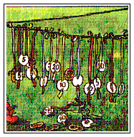
Так срывают ленточки и крендельки
На высоте 2 м привязывают бельевую веревку с ленточками и крендельками. Все дети встают под ней. Подпрыгивая, каждый пытается сорвать с веревки как можно больше ленточек и крендельков. Сорванные ленточки с добычей быстро откладывают в сторону! Кому удастся сорвать крендель, тот в конце удваивает все свои очки. Так каждый в этой игре может неожиданно стать победителем.

Домик для шариков

- 1 крышка от коробки из-под ботинок
- коробочка от электрической лампочки
- плотная бумага
- цветная бумага
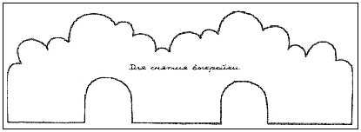
- клейкая лента
- акварельные краски
- ножницы, универсальный клей, разноцветные стеклянные шарики

Посреди парка стоит игрушечный домик. Это место встречи разноцветных стеклянных шариков.
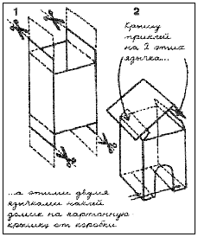
Сначала раскрась крышку от обувной коробки с обеих сторон. На рисунке показано, как из коробочки от лампочки сделать домик: оба больших язычка крышки отрежь совсем, а оставшиеся 4 маленьких язычка обрежь на две трети. Затем оклей коробочку цветной бумагой и вырежи круглый вход (он должен быть такого размера, чтобы шарики свободно проходили через него). Раскрась или оклей цветной бумагой лист плотной бумаги, согни его и приклей сверху как крышу. Внизу приведен шаблон большой живой изгороди, можешь сделать из нее 2 маленькие.
Сними выкройку, перенеси ее на плотную бумагу и раскрась красками или оклей цветной бумагой с обеих сторон. Теперь на крышку от коробки наклей домик и хотя бы 2 живые изгороди. Чем больше изгородей вокруг домика, тем сложнее будет игра и тем больше тебе потребуется терпения.
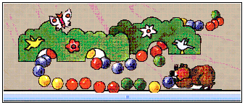
Правила игры. В эту игру ты можешь играть один. Сначала попробуй закатить в домик 1 шарик, потом 2. С каждым разом все больше и больше. Если ты хочешь играть с друзьями, тебе понадобятся часы: кто сумеет, за 2 (или больше) минуты собрать в игрушечном домике 3 (или больше) шарика?

